Załącznik nr 15

WNIOSEK
o finansowanie projektu badawczego

Tytuł projektu:
Obserwacje i analiza wybranych układów podwójnych jako indykatorów odległości metodą paralaksy fotometrycznej.

A. DANE WNIOSKODAWCY
 | Wypełnia Komitet Badań Naukowych
1. Nazwa i adres jednostki, w której będzie realizowany projekt  Uniwersytet Adama Mickiewicza  Wydział Fizyki  Obserwatorium Astronomiczne  Ul. Słoneczna 36, 60-286 Poznań  2. NIP, REGON  NIP: 777-00-06-350  REGON: P-000001293-33000000-55-1-811-63007  3. Nazwa banku, numer rachunku  BZ WBK S.A. 04 1090 1362 0000 0000 3602 3485  4. Kierownik projektu  mgr Wojciech Dimitrow,  ul. Palacza 18A/409, 60-241 Poznań  tel. 061 8292780  e-mail: dimitrov@amu.edu.pl  Uniwersytet Adama Mickiewicza w Poznaniu  Wydział Fizyki  Obserwatorium Astronomiczne  Tel. 061 8292770  e-mail: secretary@mail.astro.amu.edu.pl | Numer rejestracyjny projektu  Data złożenia  Zespół Komitetu

B. DANE OGÓLNE
1. Planowany okres realizacji projektu 12 miesięcy
2. Liczba osób przewidzianych do udziału w realizacji projektu: 1
3. Rodzaj projektu: własny - promotorski – zamawiany Nr wg ogłoszenia (niepotrzebne skreślić).
4. Propozycja skierowania wniosku: P3 P03 D (astronomia)
5. Planowane nakłady (w zł) ogółem 19730zł
w tym w latach 2005...4000zł 2006...15730zł
6. Słowa kluczowe: gwiazdy podwójne zaćmieniowe, obserwacje fotometryczne,
obserwacje spektroskopowe, model gwiazdy, paralaksa fotometryczna
7. Streszczenie projektu
Proponuje wykonanie obserwacji spektroskopowych zaćmieniowych rozdzielonych układów podwójnych gwiazd i ich analizę w połączeniu z fotometrią w celu dokładnego dopasowania modelu układu metodą Wolsona-Devinnieya (1971) i w końcu znalezienia ich jasności absolutnej i paralaksy fotometrycznej. Nie jest to oczywiście cel ostateczny, bowiem istnieje wiele układów podwójnych z dobrze określonymi odległościami. Proponujemy analizę tylko stosunkowo jasnych gwiazd dla których paralaksy trygonometryczne znalazł Hipparchos. Analiza systematycznych różnic paralaks fotometrycznych i trygonometrycznych pozwoli z jednej strony na weryfikację tej paralaksy fotometrycznej jako potencjalnego poza-galaktycznego wskaźnika odległości a z drugiej przyczyni się do poprawienia punktu zerowego tej metody, uzależnionego od kalibracji jasności powierzchniowej w relacji do koloru. Zainteresowanie rekalibracją techniki paralaks fotometrycznych gwiazd zaćmieniowych wiąże się z projektami stosującymi je ich jako galaktyczne i poza-galaktyczne wskaźniki odległości. Te projekty są oparte o duże teleskopy dla których gwiazdy mierzone przez Hipparchosa są zbyt jasne. Niniejszy projekt o ograniczonych środkach ma charakter pilotowy i proponuje realizację programu dla kilku gwiazd w celu weryfikacji techniki i przygotowanie szerszego programu w przyszłości.
Przy okazji, gdy to stosowne, niniejszy projekt pozwoli na użyteczne różnicowe porównanie izochron modeli ewolucyjnych z parametrami układów podwójnych, w sposób wolny od błędów odległości i punktu zerowego kalibracji.

C. INFORMACJE O WYKONAWCACH
1. Oświadczenia
Przyjmuję warunki udziału w konkursie projektów badawczych, określone w przepisach w sprawie kryteriów i trybu przyznawania i rozliczania środków finansowych ustalanych w budżecie państwa na naukę oraz wyrażam zgodę na zamieszczenie moich danych osobowych zawartych we wniosku w zbiorze danych Komitetu Badań Naukowych oraz na przetwarzanie tych danych zgodnie z przepisami ustawy z dnia 29 sierpnia 1997 r. o ochronie danych osobowych (Dz. U. Nr 133, poz. 883 z późn. zm.).
2. Wykaz wykonawców
Lp. | Charakter udziału w realizacji projektu,  tytuł i stopień naukowy, imię, nazwisko, nr PESEL,  miejsce zatrudnienia, stanowisko | Udział w realizacji projektu w % | Symbol rodzaju zatrudnienia^{1/} | Podpis
1 | 2 | 3 | 4 | 5
1 | Kierownik projektu - mgr Wojciech Dimitrow,  Nr PESEL 76042400234  Obserwatorium Astronomiczne UAM, doktorant | 100% | D
^{1/} należy wpisać “P”- umowa o pracę, mianowanie, “Z”- umowa zlecenia, “D”- umowa o dzieło

3. Ankieta dorobku naukowego kierownika projektu i najważniejszych wykonawców projektu
1) Imię i nazwisko: Wojciech Dimitrow
2) Przebieg pracy naukowej: nazwa szkoły wyższej, instytutu lub innej jednostki organizacyjnej specjalność
data uzyskania tytułu zawodowego, tytułu lub stopnia naukowego
magistra
Uniwersytet Adama Mickiewicza, Wydział Fizyki,
kierunek: fizyka, specjalność: astronomia, czerwiec 1999
doktora
doktora habilitowanego
profesora.
3) Informacje o pracach wykonanych w okresie ostatnich 4 lat przed zgłoszeniem wniosku
(wykaz najważniejszych publikacji - maksimum 10 pozycji, podać miejsce i datę publikacji; opracowane nowe technologie; najważniejsze osiągnięcia poznawcze, aplikacyjne).
Praca magisterska pt. „Zakrycia gwiazd przez Księżyc”
Praca opublikowana pt. „IO Aqr the twins just at turn off?”, Astronomy & Astrophysics,
(A&A 417, 689-693, 2004)
4) Wykonane i aktualnie wykonywane projekty badawcze finansowane ze środków budżetowych na naukę - numery projektów - charakter udziału przy realizacji projektu oraz czy uzyskał lub uzyskuje z tego tytułu wynagrodzenie (tak, nie).

Wykonawca w projekcie KBN 5 P03D 002 20, tak

Wykonawca w projekcie KBN 5 P03D 018 18, tak

5) Doświadczenia naukowe zdobyte w kraju i za granicą (kraj, instytucja, rodzaj pobytu, okres pobytu).
Obserwacje spektroskopowe gwiazd podwójnych na 2m teleskopie w Rozhen
(Bułgaria 1-10.VII.2001, VIII.2002, V.2003)
Obserwacje fotometryczne gwiazd podwójnych na 0.4m teleskopie w Borowcu (VII-IX.2002)
Udział w warsztatach spektroskopowych w Toruniu 11-13 września 2003.
6) Najważniejsze międzynarodowe i krajowe wyróżnienia wynikające z prowadzenia badań naukowych lub prac rozwojowych (rodzaj wyróżnienia, miejsce i data).

Miejscowość i data Podpisy osób wypełniających ankietę
Poznań 14.I.2005

D. OPIS PROJEKTU BADAWCZEGO, METODYKA BADAŃ ORAZ CHARAKTERYSTYKA OCZEKIWANYCH WYNIKÓW

Cel: Ze względu na prostotę modelu, rozdzielone zaćmieniowe układy podwójne potencjalnie mogą służyć jako dokładne wskaźniki odległości, dzięki wykorzystaniu ich paralaks fotometrycznych (Paczyński, 2001). Jako takie są obecnie stosowane w kilku galaktycznych i poza-galaktycznych projektach na dużych teleskopach. Niestety, ich użyteczność na poziomie wymaganej dokładności 1-2% jest ograniczona niepewnością punktu zerowego, związaną z kalibracją jasności powierzchniowej. Kruszewski i Semeniuk (1999) wskazali, że ten problem może być usunięty dzięki obserwacjom jasnych układów zaćmieniowych o paralaksach określonych przez Hipparchosa. Takie gwiazdy są poza zakresem dużych teleskopów i celem niniejszego skromnego projektu jest przygotowanie realizacji takiego projektu w oparciu o własne obserwacje spektroskopowe na mniejszych teleskopach i fotometrię z literatury. Proponuję analizę wybranej grupy układów zaćmieniowych w oparciu o krzywe predkości radialnej i krzywe blasku. Dopasowane do nich modele układu Wilsona-Devinnieya (1971) posłużą do znalezienia paralaksy fotometrycznej i do porównania jej z paralaksami Hipparchosa. W tym celu posłużymy się jasnymi układami zaćmieniowymi obserwowanymi przez Hipparchosa dla których brak jest rozwiązań orbity i modelu. Przy tym interesują nas tylko te spośród szerokorozumianych Algoli, które są rozdzielone.
Metody: Skorzystamy z fotometrii ASAS (All Sky Automated Surrvey, Pojmański 1997). Wstępne obserwacje spektroskopowe zostały już wykonanych (Rys 1) na 2m teleskopach w NAO Rozhen (Bułgaria) i David Dunlop Observatory (Kanada). Proponujemy ich kontynuację. Otrzymane widma z obszarów dubletu sodowego, linii H_{α} oraz trypletu Ca są obrabiane przy pomocy pakietu IRAF. Prędkości radialne są wyznaczane metodą korelacji skrośnej widm. Otrzymane krzywe prędkości radialnych wraz z krzywymi blasku są używane jako dane wejściowe do programu Wilsona-Devinney (1971) po modyfikacji Plewy (1992,1988), symulującego układ podwójny i dopasowującego jego parametry do obserwacji. Zasadę analizy można opisać w uproszczeniu, przyjmując nachylenie 90°, kołowe orbity i sferyczne gwiazdy. Krzywa prędkości radialnych zawiera informacje o prędkościach orbitalnych obu składników. Korzystając z trzeciego prawa Keplera i ruchu wokół wspólnego środka mas (czyli z 2 warunków) można wyznaczyć (2) masy gwiazd i ich stosunek q. Z fotometrii mamy momenty początku i końca zaćmienia odpowiadające przesunięciu względnemu składników o 2R1+2R2. Natomiast czas trwania płaskiego dna zaćmienia całkowitego mamy to samo dla |2R1-2R2|. Znając czasy i prędkości gwiazd z tych dwóch warunków możemy wyznaczyć promienie obu gwiazd. Mając promienie i korzystając z kalibracji jasności powierzchniowej jako funkcji koloru możemy określić jasności absolutne i paralaksy fotometryczne gwiazd.
W życiu wszystko jest bardziej skomplikowane: nachylenie i oraz stosunek mas q nie są znane a-priori, zaćmienia mogą być częściowe a gwiazdy są zdeformowane przypływowo. Jednak równoczesne użycie krzywych blasku i prędkości radialnej ogranicza problem nieokreśloności (i,q). Dzięki próbom stwierdziliśmy, że obecność elipsoidalności w krzywych blasku pomaga narzucając dodatkowy warunek na wielkość odkształcenia przypływowego. Rozwiązania metodą Wilsona i Devinney’a uwzględniają wpływ nachylenia orbity, nie sferyczności gwiazd, pociemnienia brzegowego i grawitacyjnego oraz efekt refleksu. Wyjściowe temperatury gwiazd można określić z typu widmowego lub wskaźnika barwy oraz modeli atmosfer. Można je udokładnic wartości temperatur na podstawie informacji zawartej w dwubarwnej krzywej blasku. Obserwacje wielobarwne mogą tu być pomocne i takie obserwacje zacząłem na 40cm teleskopie w Obserwatorium w Borowcu.
Możliwość realizacji:
Na rysunkach demonstruję moje wyniki dla IO Aqr (opublikowane A&A, 2004). Widać, że dokładność obserwacji spektroskopowych pozwala na wyznaczenie mas z dokładnością 2%. Dopasowanie teoretycznej krzywej blasku jest bardzo dobre. Otrzymana paralaksa fotometryczna odbiega od zmierzonej przez Hipparchosa o mniej niż 20%.
Dalsze zastosowania: Na podstawie jasności absolutnej i widomej gwiazdy wyznaczamy odległość. Aby zweryfikować metodę, wynik otrzymany na podstawie paralaksy fotometrycznej można porównać z paralaksą trygonometryczną Hipparchosa. Na podstawie modelu jesteśmy również w stanie analizować status ewolucyjny składników, i gdy wskazane, porównać z izochronami modeli ewolucyjnych.
Wyniki projektu zostaną opublikowane i będą użyte w mojej pracy doktorskiej.

Literatura

Kruszewski, A., Semeniuk, I., 1999, Acta Astronomica, 49, 561

Paczyński, B., 2001, Acta Astronomica, 51, 81
Plewa, T., 1988, Acta Astronomica, 42, 103
Plewa, T., 1992, Acta Astronomica, 38, 415
Pojmański, G., 1997, Acta Astronomica, 47, 467
Wilson, R.E., Devinney, E.J., 1971, ApJ, 166, 605

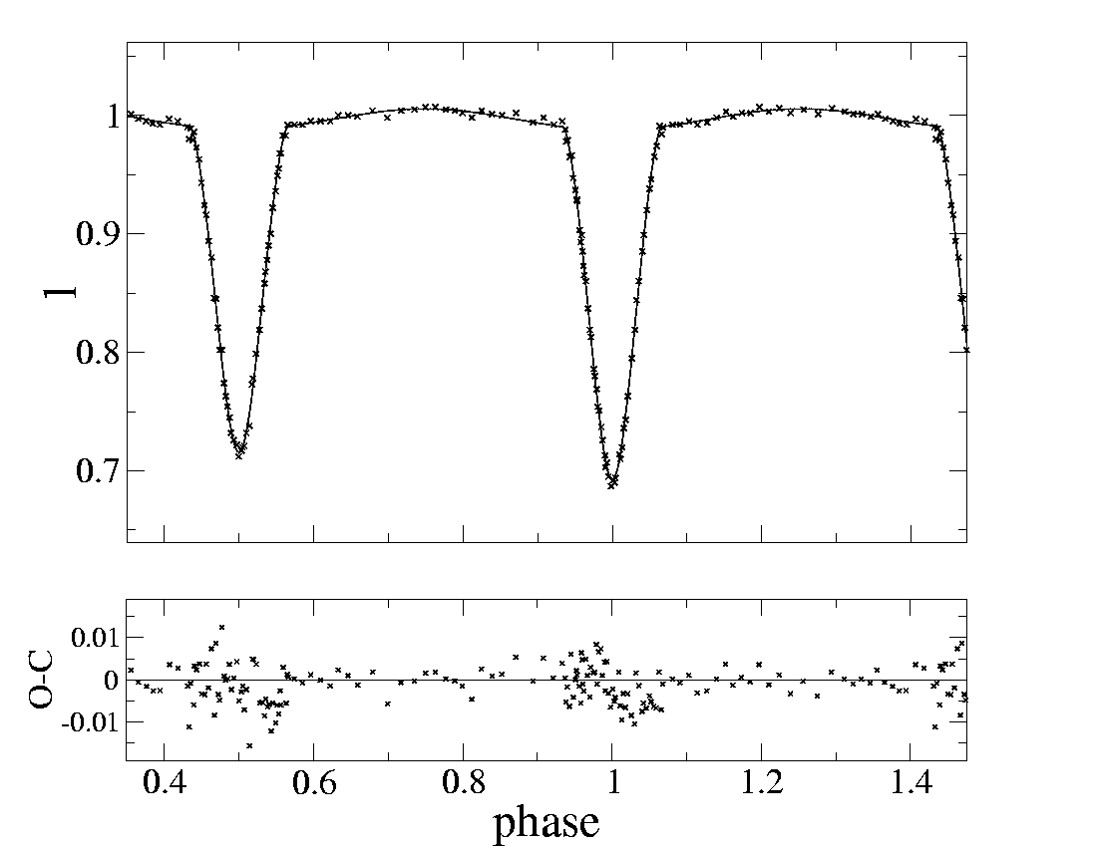
Rys1. Syntetyczne krzywe blasku oraz prędkości radialnych dla IO Aqr (pierwszy obiekt wybrany do analizy) na podstawie własnych obserwacji spektroskopowych oraz fotometrii z ASAS.
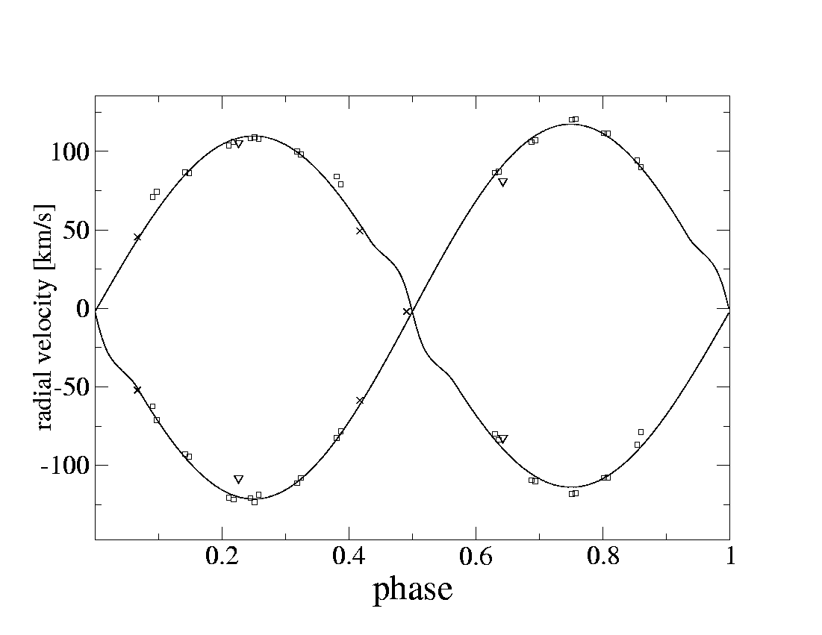

E. W ODNIESIENIU DO PROJEKTÓW ZAMAWIANYCH – INFORMACJA O SPEŁNIENIU OKREŚLONYCH PRZEZ KOMITET WARUNKÓW UCZESTNICZENIA W KONKURSIE, W SZCZEGÓLNOŚCI DOTYCZĄCYCH WSPÓŁPRACY Z PARTNERAMI ZAGRANICZNYMI

HARMONOGRAM WYKONANIA PROJEKTU BADAWCZEGO – PLAN ZADAŃ

Lp. | Nazwa i opis zadania | Termin realizacji  (m-c, rok) | Przewidywane koszty  (zł)
1 | 2 | 3 | 4
 | Zakup aparatury –  rozbudowa sprzętu obliczeniowego | 31.12.2005 | 4000
 | Obserwacje fotometryczne, spektroskopowe oraz analiza danych | 31.6.2006 | 15730
 |  | Razem | 19730

G. KOSZTORYS PROJEKTU BADAWCZEGO
- Poszczególne pozycje kosztorysu w cenach bieżących (w zł)
Lp. | Treść | Planowane koszty w roku budżetowym
 |  |  | 2005 | 2006 |  | Razem
1 | 2 | 3 | 4 | 5 | 6 | 7
1 | Koszty bezpośrednie, w tym: |  | 4000 | 12100 |  | 16100
 | 1/ Wynagrodzenia z pochodnymi |  |  | 6000 |  | 6000
 | 2/ Koszty zakupu aparatury naukowo – badawczej |  | 4000 |  |  | 4000
 | 3/ Inne koszty realizacji projektu |  |  | 6100 |  | 6100
2 | Koszty pośrednie |  |  | 3630 |  | 3630
3 | Koszty ogółem finansowane ze środków na naukę (1+2) |  | 4000 | 15730 |  | 19730

2. Kalkulacja poszczególnych pozycji kosztorysu
1) Wynagrodzenia z pochodnymi
Kierownika projektu - liczba osobomiesięcy udziału w projekcie, forma wynagrodzenia,
12 osobomiesięcy, 6000,- umowa o dzieło
Wykonawców projektu - liczba osobomiesięcy udziału w projekcie, forma wynagrodzenia.
2) Opis planowanych zakupów lub wytworzenia aparatury naukowo- badawczej (podać nazwę zakupu, planowany koszt, planowany miesiąc i rok zakupu oraz merytoryczne uzasadnienie zakupu).
komputer i monitor, planowany koszt 4000 zł, planowany termin zakupu grudzień 2005
(duży dysk twardy, napęd CD-RW)

Symulacje komputerowe które prowadzę wymagają dużej mocy obliczeniowej komputera. Praca na dużej ilości danych wymaga sprzęt do archiwizacji stąd duży dysk i napęd CD-RW.

3) Uzasadnienie wysokości planowanych innych kosztów realizacji projektu (wymienić rodzaj kosztów, wysokość oraz ich powiązanie z planem zadań projektu).
David Dunlap Observatory, University of Toronto, Kanada

Obserwacje spektroskopowe
koszty pobytu i podróży 5500,-

materiały i przedmioty nietrwałe (dyskietki, płyty CD) 500,-
koszty bankowe 100,-

H. OŚWIADCZENIA I PODPISY
- Kierownik jednostki, imię i nazwisko, adres, telefon, fax:
Prof. dr hab. Bronisław Marciniak – Prorektor UAM
61-712 Poznań, Wieniawskiego 1, tel 829-43-67, fax 829-44-44

- Główny księgowy (Kwestor), imię i nazwisko, adres, telefon, fax:
mgr Danuta Jorasz – Kwestor UAM
61-712 Poznań, Wieniawskiego 1, tel 829-43-87, fax 829-44-07

1. Oświadczam, że zapoznałem się z wnioskiem o finansowanie projektu badawczego pt.:

Obserwacje i analiza wybranych układów podwójnych jako indykatorów odległości metodą paralaksy fotometrycznej

2. W przypadku przyjęcia projektu badawczego do finansowania jednostka zobowiązuje się do:
- włączenia projektu do planu zadaniowo-finansowego jednostki,
- udostępnienia lokalu, aparatury i obsługi administracyjno-finansowej,
- zatrudnienia pracowników niezbędnych do realizacji projektu, zgodnie z wnioskiem, na podstawie umowy o pracę, umowy o dzieło lub umowy zlecenia,
- sprawowania nadzoru nad prawidłowością wydatkowania środków finansowych przeznaczonych na realizację projektu, a w przypadku stwierdzenia nieprawidłowości - do niezwłocznego powiadomienia Komitetu.
3. Oświadczam, że jednostka nie może zapewnić dostępu do urządzeń wymienionych w wykazie aparatury w dziale G ust. 2 pkt 2.

4. Oświadczam, że wniosek nie obejmuje doświadczeń na ludziach lub zwierzętach ²⁾. Do wniosku dołączono zgodę właściwej komisji etycznej na przeprowadzenie doświadczeń na zwierzętach lub na przeprowadzenie innych badań objętych właściwością komisji. ²⁾
5. Oświadczam, że zgodnie z moją wiedzą przygotowany wniosek o finansowanie projektu badawczego nie narusza praw osób trzecich.
²⁾ Niepotrzebna skreślić.

Wniosek sporządzono w dniu: 14.I.2005

Pieczęć jednostki | Kierownik jednostki  podpis i pieczęć | Główny księgowy /Kwestor  podpis i pieczęć | Kierownik projektu  podpis

